сентябрь 2013 года

За время летних каникул ученики отдохнули:
- Санатории – 13
- Пионерский лагерь -8
- Города России - 10
- Ближнее зарубежье -4
Чем мы болеем?
- Хронический тонзиллит -37, 18%
- Миопия (близорукость) – 35 , 17%
- Кариес - 27, 13%
- Нарушение осанки – 17, 8%

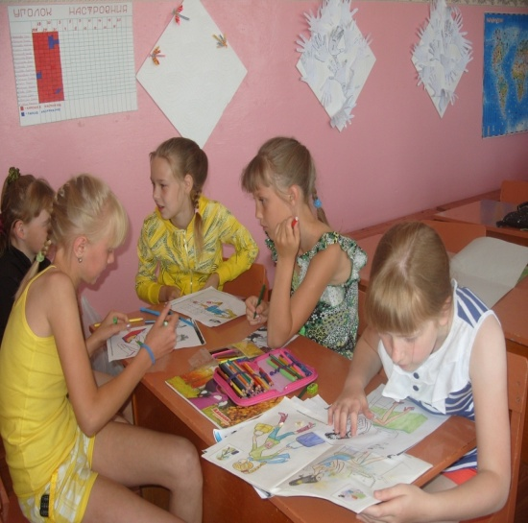
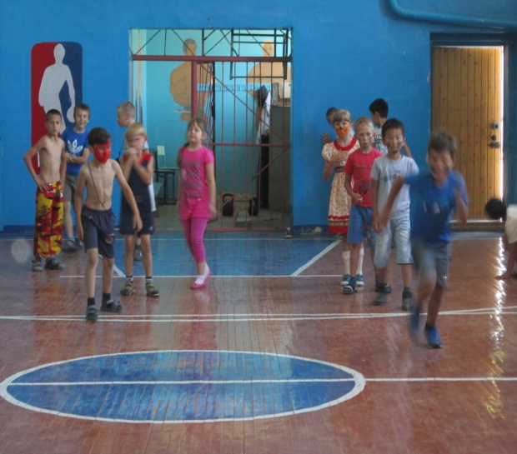
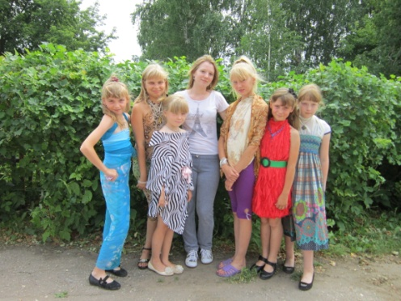
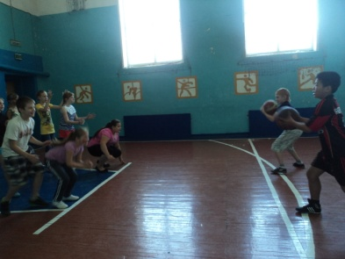
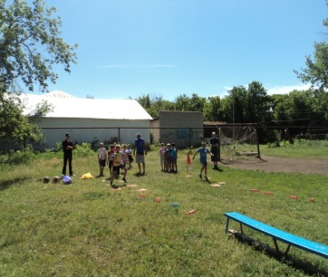
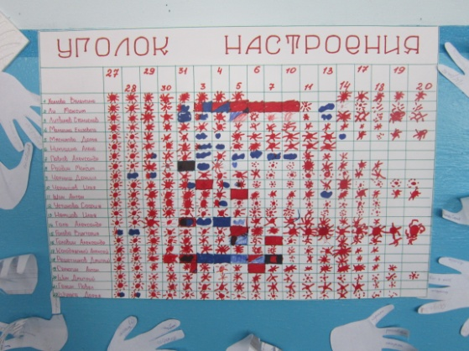

РОК НАД ВОЛГОЙ – 2013
Каждый ждет от летних каникул новых впечатлений. Для меня новым впечатлением этим летом стало посещение фестиваля « Рок над Волгой».
«Рок над Волгой» — это международный рок-фестиваль, ежегодно проводящийся с 2009 года и приуроченный ко Дню России на территории Самары. Проводится при поддержке Правительства Самарской области, вход на фестиваль свободный. «Рок над Волгой» является крупнейшим однодневным фестивалем в Европе.
Каждый год на фестиваль из разных городов России съезжаются тысячи поклонников рок-музыки. И этот год не стал исключением. «Рок над Волгой-2013» побил все предыдущие рекорды по посещаемости. Если в 2012 году фестиваль посетило 307 000 человек, то уже в 2013 собралось 692 тысячи человек. «Рокеры» всех возрастов от 2 до 70 лет приезжали из разных стран, областей, чтобы увидеть и услышать своих кумиров.
Наслаждаясь любимой музыкой, участники могли посетить различные аттракционы, купить сувениры с символикой феста, сделать прически в стиле «панк» и даже покрасить волосы в зеленые и синие цвета.
В фестивале приняли участие «Mordor», «Смысловые галлюцинации», «Би-2», «Чиж & Co», «Пикник», «Аквариум», «Кипелов», «Алиса». Хедлайнером в этот раз стала легендарная немецкая группа Rammstein. Как и подобает, Rammstein привезли тонны огня и тяжелой музыки. И поэтому к началу их выступления к сцене было невозможно подобраться.
После грандиозного выступления немцев, фестиваль закончился красочным фейерверком. После завершения народ потянулся к электричкам, автобусам, машинам с массой хороших впечатлений и с желанием приехать на следующий год.

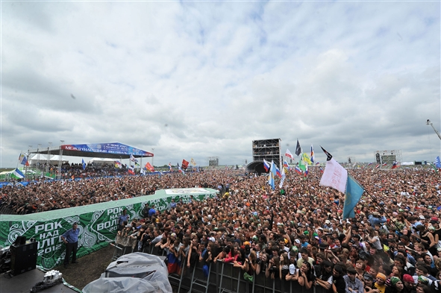

Гнедова Елена, ученица 9 класс
ПОЕЗДКА В «СЕВЕРНУЮ ВЕНЕЦИЮ»
Этим летом мне посчастливилось побывать в одном из самых красивых городов России в Санкт- Петербурге. Санкт-Петербург - культурная столица России. Ещё его называют северной Венецией. В этом городе очень много достопримечательностей, памятников, парков, театров, дворцов. Санкт-Петербург входит в список Юнеско как город, в котором под патронаж взят весь исторический центр. А ещё Санкт-Петербург - это город мостов, двадцать из них разводные.
Я приехал в Петербург, когда там были белые ночи, это самое хорошее время для посещения этого города. Был я в Петергофе. Там открыты четырнадцать парков, протянувшихся по побережью Финского залива. Украшением парков и сооружений является величественная скульптура. Четыре каскада и сто пятьдесят действующих фонтанов потрясают воображение. Немного об Эрмитаже. Он был основан в 1764 году и с 1863 года Эрмитаж стал общественным музеем. Путешествуя по залам Эрмитажа можно оказаться в древнем Египте, Месопотамии, античной Греции. Там выставлены картины Италии, Испании, Германии и т.д. Так же есть изделия из драгоценных металлов и ювелирных камней. И еще много всего интересного. Побывав на обзорной экскурсии, я видел Исаакиевскую площадь с Исаакиевским собором, Медного всадника, Адмиралтейство, торжественную резиденцию Российских императоров, Зимний дворец, церковь Спас на Крови.
Эта экскурсия самый лучший способ первого знакомства с Санкт-Петербургом. А ещё в этом городе живут замечательные и добрые люди, которые всегда готовы помочь туристу и просто незнакомому человеку. Поездка оказалась интересной и познавательной.
Онищенко Владислав, ученик 8 класса
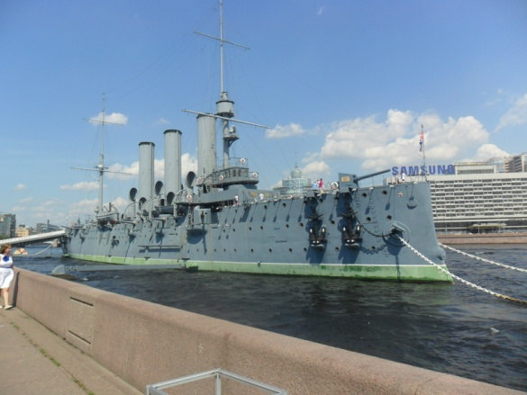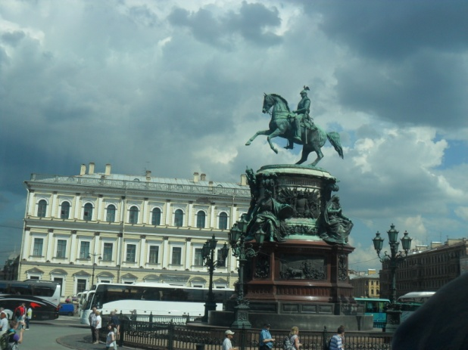

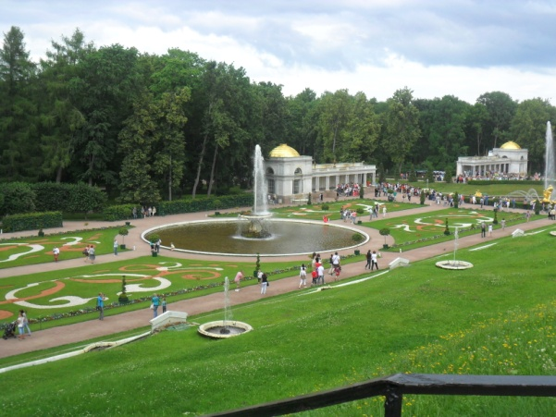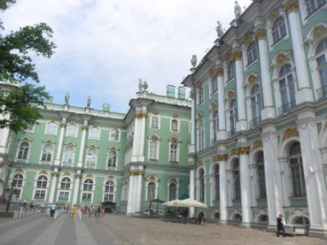

ПОЕЗДКА В СЕЛО ШИРЯЕВО

14 сентября ученики 2 и 6 классов съездили в село Ширяево вместе с классными руководителями Чуркиной Т.И., Культяевой Н.Л. Мы попросили ребят поделиться впечатлениями от поездки.

Головина Елена: Больше всего мне понравился дом-музей И.Е. Репина, его картины и поэта Ширяевца (Абрамова). Впечатлила, сделанная из дерева лошадь с каретой. Там очень красивая природа.

Волчкова Алена: У меня осталось много впечатлений от поездки. Мы побывали в самом живописном уголке Самарской области. Мне понравился вид с горы, в музее Репина я сфотографировала самую известную его картину «Бурлаки на Волге».

Малаховская Алина: Поездка очень понравилась. Мы много фотографировались у памятников, на природе. Еще мне понравилось слушать рассказ экскурсовода о картинах Репина.

Все ребята выражают благодарность организатору поездки Чуркиной Т.И., сопровождающему учителю Культяевой Н.Л. и водителю автобуса Жучкову В.Н.. который всегда знает маршрут и не теряет присутствия духа в сложных обстоятельствах.

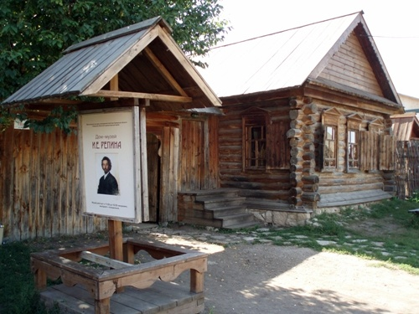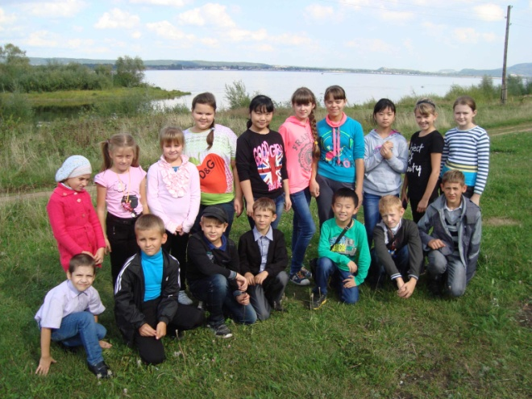

Уважаемые учителя!
Примите наши пожеланья
Здоровья, счастья и добра,
И пусть плохого настроенья
У вас не будет никогда!
Пусть улыбкою доброю, нежною
Каждый день для Вас начинается,
Пусть заботы, тревоги житейские
На пути Вашем реже встречаются.
Пусть будет счастье и здоровье,
И пусть на все хватает сил,
И, чтобы каждый день с любовью
Вам только радость приносил!
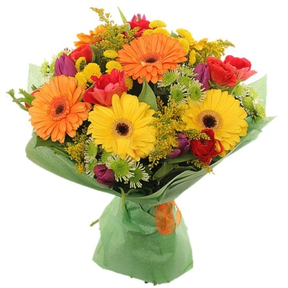
Пусть в этот день Вам солнце ярче светит,
Цветы под ноги падают ковром.
Желаем Вам здоровья, счастья, света,
Всего того, что называется добром!
Учащиеся школы

ШУХЛИНСКАЯ ВЕРА ИВАНОВНА (1923 г.р.)
Работала в ИСШ с 1965 по 1974 год. В возрасте 51 года она ушла на пенсию по выслуге лет. Преподавала историю. Пользовалась уважением среди учащихся. До сих пор бывшие ученики шлют ей открытки, передают приветы, навещают. Обладает феноменальной памятью, широкой эрудицией. У нее много книг по истории и методике преподавания. Всегда следила за новинками педагогической литературы, за событиями в мире и в стране. Слушала и на уроках выносила на обсуждение лекции пропагандистов, международников, других специалистов педагогической науки. В 90-летний юбилей хочется пожелать Вере Ивановне здоровья, бодрости, долгих лет жизни.
Шалина Л.А.
НИКИШИНА АЛЕКСАНДРА ВАСИЛЬЕВНА (1933 г. р.)
Никишина Александра Васильевна родилась 10 июля 1933 года в селе Владимировке Хворостянского района Куйбышевской области. Мать, Пелагея Петровна - домохозяйка, отец, Василий Максимович, был кузнецом. В 1943 году Василий Максимович геройски погиб под Сталинградом. Пелагея Петровна одна вырастила и воспитала троих детей. Детство Александры Васильевны было тяжелым. В 5-7 классах она ежедневно ходила во Владимировскую семилетнюю школу за 5 км от дома. Закончив Сызранский Государственный институт, в 1954 году приехала работать в Ильменскую школу учителем математики. Ее педагогический стаж 34 года. На уроках у Александры Васильевны всегда было интересно. Не жалея сил и времени, она оставалась с учениками дополнительно после уроков, старалась доходчиво объяснить сложный материал по математике. Вместе с учениками выезжала в города нашей области, как классный руководитель принимала участие в подготовке и проведении пионерских сборов и комсомольских собраний, вечеров. Жила вместе с детьми в лагере труда и отдыха. Вместе с родительским комитетом школы посещала неблагополучные семьи. Александра Васильевна всегда была приветлива, готова выслушать, ответить, что-то объяснить и помочь. В этом году Александре Васильевне исполнилось 80 лет. Хочется пожелать ей крепкого здоровья, оптимизма, долгих лет жизни.
Хохрина Л.В.

Месяц | Мероприятие | Результат | Руководитель
июнь | РАЙОННЫЕ
 | Футбол на приз Нечаева  ( мальчики 2000-2002) | Диплом участника | Литвинов В.А.  Манухин В.И
 | Футбол на приз Нечаева  ( мальчики 1995-1996) | 3 | Литвинов В.А.  Манухин В.И
 | Слет лагерей дневного пребывания  «Битва хоров» | 1 | Тарабарина И.В.  Хохрина Л.В.
август | Пляжный волейбол  ( сборная старшеклассников и студентов села) | 2 | Литвинов В.А.
 | Футбол  (сборная старшеклассников и студентов села) | 3 | Литвинов В.А.
сентябрь | Футбол (1995-1997 год) | 3 | Литвинов В.А.  Манухин В.И
 | Легкоатлетический кросс | 1место, Иванов Александр, 10 класс | Манухин В.И.
 | Зональные соревнования по футболу | 1 место  Кильдюшов А.  Шапорев Ю.  Иванов А. | Литвинов В.А.  Манухин В.И  Кильдюшов В.В.
 | Областные соревнования по футболу | 2 место  Кильдюшов А.  Шапорев Ю.  Иванов А. | Литвинов В.А.  Манухин В.И  Кильдюшов В.В
 | Окружной конкурс «Самый классный классный» | 2 место в окружном этапе  Голубева Марина Викторовна

Мы поздравляем всех с заслуженными наградами! Желаем здоровья, вдохновенья на новые победы!
Гордимся вами!

